Välkommen på digital kurs om privatekonomi   
- För dig som vill sprida kunskap!  
*Kursen Tryggare ekonomi på äldre dar*När livet förändras kan vi behöva fylla på med kunskap. Kursen "Tryggare ekonomi på äldre dar" är en kostnadsfri digital kurs med syfte att stärka seniorers kunskaper i privatekonomi. Kursen samordnas av Finansinspektionen och är ett samarbete mellan myndigheter och företag under namnet Gilla Din Ekonomi.

Tiden som pensionär kan bli lång. Digitalisering med annat driver det privatekonomiska området i nya färdriktningar, som alla aktiva konsumenter, har seniorer ett behov av att fylla på med ny kunskap som krävs för att ta medvetna beslut.

**Kursinnehåll**Med anledning av coronaviruset genomförs kursen digitalt.

* Pension – val och påverkan efter pensionering, bostadstillägg och garantipension.
* Skatt – bland annat om skattereduktion.
* Digitalisering – internetbank och digitala tjänster för privatekonomin.
* Bank och finans – vägledning, sparande, bedrägerier och investeringsbedrägerier.
* Fondsparande – olika val vid fondsparande.
* Skuld – Utgifter och skuldfällan.
* Konsumenträttigheter – garanti, reklamation, ångerrätt m.m..
* Försäkringar – nödvändiga försäkringar, över- och underförsäkrad, rättigheter etc.
* Familjens juridik – juridik i vardagen, arvsrätt, bodelning, sambo, gift etc.

**Förväntningar efter genomförd kurs**Vi utbildar representanter från Sveriges största seniorförbund. Deltagarna förväntas i sin tur sprida kunskaperna vidare till andra seniorer via t.ex. studiecirklar. Deltagarna blir inte rådgivare utan får verktyg för att i sin tur kunna peka på var oberoende information finns.

**OBS! För att delta på kursen krävs närvaro på all schemalagd kurstid.**

**Medverkande**   
Finansinspektionen modererar utbildningen och agerar garant för att bara fakta och ingen försäljning förekommer. Föreläsarna är experter inom sina områden och kommer från olika företag och myndigheter.

Tryggare ekonomi på äldre dar  
En bred verktygslåda i privatekonomi för medlemmar från PRO, RPG, SKPF och SPF Seniorerna. Utbildade seniorer sprider i sin tur kunskapen vidare.  
**När:** Den 10-11 november 2021   
**Var:** Du får en länk till verktyget Zoom vid anmälan, anslut via din webbläsare.

**Material:** Tillhörande kursmaterial postas innan kursen. Läs gärna detta innan.

**Dator:** För att delta på kursen behöver du tillgång till en dator med internet.   
  
Dag1 - 10 november 2021  
**Start: kl. 08.30  
20 min.** Teknisk genomgång, syfte och mål Finansinspektionen  
**25 min.** Digitala verktyg för din ekonomi Ulrica Bergström, Swedbank  
*10 min. Paus*  **30 min.** Seniorekonomi med Skatteverket Ingela Stare, Skatteverket  
*10 min. Paus*   
**25 min.** Vägledning om bank och finans Fredrik Pettersson, Konsumenternas Bank- och Finansbyrå  
**15 min.** Investeringsbedrägerier Mikael Sandahl, Finansinspektionen   
*10 min. Paus* **35 min.** Vardagsjuridik Susanne Eliasson, SEB  
**25 min.** Gruppdiskussion Sofia Tyréus, Finansinspektionen  
**Tack för idag! Kl. 12.00**

Dag 2 – 11 november 2021  
**Start: kl. 08.30  
30 min.** Pensionen Marcus Lindenius, Pensionsmyndigheten   
*5 min. paus*  
**25 min.** Fonder och fondsparande Johanna Englundh, Fondbolagens förening  
*10 min. paus*  
**25 min**. Dina privata försäkringar Gabriella Hallberg, Konsumenternas Försäkringsbyrå **25 min** Konsumentinformation och verktyg Helena Olofsson, Konsumentverket  
*5 min. paus*  
**30 min.** Utgifter och skuld på äldre dar Kim Jonsson, Kronofogden  
*10 min. Paus*  
Att leda en studiecirkel Mikael Andersson, ABF   
Gruppdiskussion & avslut Finansinspektionen **Avslut: kl. 12.00**

Snabbguide för Zoom

För bästa funktionalitet öppna länken i valfri webbläsare men helst inte Internet Explorer. Du deltar som åhörare vilket betyder att du inte syns i bild eller hörs i mikrofonen, förutom under gruppdiskussionen med 3-4 personer. Vill du ställa en fråga – skriv gärna i chatten. Koppla gärna upp dig innan kursen börjar, det går att ansluta till kursen från kl. 08.00.

**Så här kopplar du upp dig på kursen**

1. Efter du anmält dig till kursen får du en länk och kod från ditt seniorförbund. Öppna länken.
2. Ange för- och efternamn, e-post och förbund. Då kan vi se vilka som deltagit, uppgifterna raderas så fort diplomen mejlats till deltagare, bocka sedan i ”I’m not a robot”.

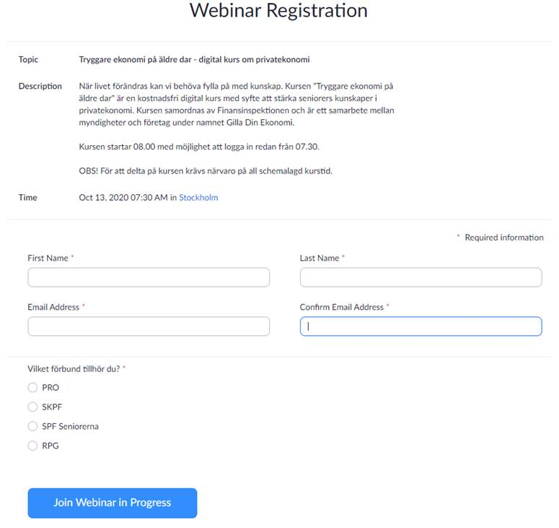

1. Tryck på texten ”launch meeting” (markerat gult).

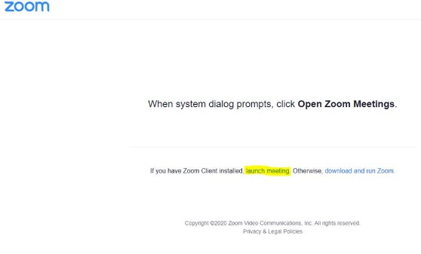

1. Tryck på texten ”join from your browser” (markerat gult). Då kommer då att anslutas.

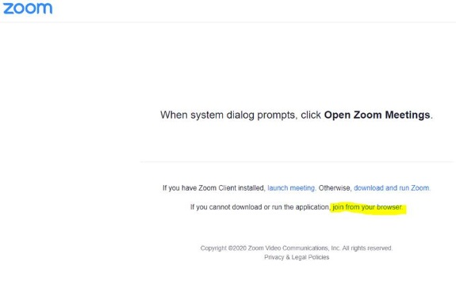

1. Klicka på ”Join Audio by Computer” för att delta och kunna lyssna på de som talar.

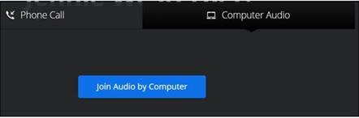 *Det går också bra att testa stegen innan kursdagen om du vill.*